Zprávičky z Ratbořáčku

V únoru jsme pořádali 1. ročník turnaje přípravek, kde našim nejmenším fotbalistům fandil náš maskot žabák Ratbořák. Díky podpoře fanoušků a bojovnosti našich fotbalistů se naši umístili na krásném 1. místě.
V sobotu 10.března jsme sezvali všechny ženy a dívky na oslavu MDŽ, každá obdržela kytičku s hrníčkem, kterou vyrobily děti z MŠ, tímto všem šikovným dětem a paní ředitelce děkujeme. K malému pohoštění zahráli muzikanti z Červených Peček.

Co nás čeká?

30. března - zájezd do sklípku / je již plně
obsazen /
30. dubna - čarodějnický rej
12.května - výlet do Zoo Praha
2. června - výstava amerických aut, zábavné
odpoledne pro děti

Děkujeme všem sponzorům a za podporu
v naší činnosti.

Sledujte vývěsku v obchodě, kde budou bližší informace a stránky ratbor-akce.webnode.cz
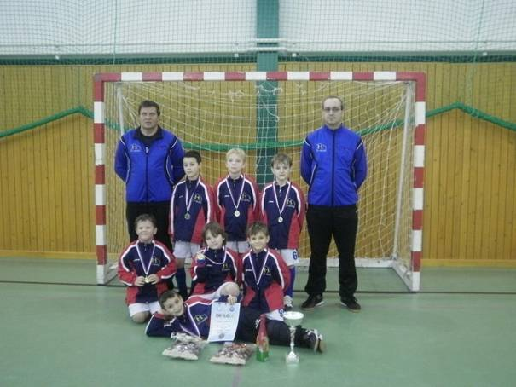

Fotbalová přípravka

Naši nejmladší zástupci fotbalového Klubu TJ Slavoj Ratboř, ročníku 2002 a mladší, mají za sebou 8 zimních halových turnajů. Celkem jsme odehráli 45 zápasů / halové zápasy trvají 12-15 minut/, 26 výher, 13 remíz a 6 proher, vstřelili jsme 54 branek a 17 branek jsme inkasovali.
Největší úspěch jsme dosáhli na halovém turnaji Města Chvaletice, který jsme vyhráli.
Výsledky turnajů:
10.12.2011 Jestřabí Lhota - 2. místo ze 6. mužstev
11.12.2011 Suchdol - 2. místo ze 4. mužstev
21.1.2012 TJ Slavoj Ratboř – 2. a 3. místo ze 6. mužstev / hrály dvě mužstva Slavoje/
28.1.2012 Město Chvaletice – 1. místo ze 6. mužstev
4.2.2012 FK Mogul Kolín - 3. místo z 10. mužstev
18.2.2012 Ratbořáček o.s. - 1. místo ze 6. mužstev
3.3.2012 Rataje nad Sázavou – 8. místo z 9. mužstev
10.3.2012 Konárovice - 2. místo ze 6. mužstev

Tímto bych chtěl poděkovat všem rodičům a fanouškům, kteří s námi jezdili a povzbuzovali naše nejmenší v každém zápase.
Samozřejmě rádi přivítáme nové fotbalisty/ tky.
Zveme Vás na naše tréninky, které budou od konce března na hřišti, každé pondělí a pátek od 17.00-18.00 hodin.
Čekají nás také přátelská utkání, vše najdete na stránkách: pripravka-ratbor.webnode.cz
Na závěr, jako tradičně, velké poděkování patří mým asistentům a velkým pomocníkům, M. Doležalovi a M. Kutílkovi.
Už se po zimě všichni moc těšíme na náš nádherný zelený pažit. Trenér Pepa Benc

TURNAJ – CHVALETICE – 1. MÍSTO

Zadní řada zleva: Trenér Benc J., Howard D., Fafejta Š., Dobeš R., As. Trenéra Doležal M.
Prostřední řada zleva:Kruliš O.,Mráz A.,Benc J. Ležící: brankář Doležal D.

